Chapitre 6. Intégration IA dans la conception
Ce chapitre décrit le module d’intelligence artificielle du centre : sa définition (un module hybride, associant IA et formateur humain, qui s’appuie sur la méthode Assimil), les données dont il a besoin, le choix du modèle et la manière dont il s’intègre au reste du système. Il s’appuie sur le product backlog et les règles de gestion du chapitre 5. [Le TDR v2.0 et le choix final du LLM n’étaient pas dans les documents fournis : les points concernés sont marqués à confirmer.]

6.1. Définition du module IA
Le module IA est un microservice multimodule développé avec FastAPI. Il expose quatre capacités, une par valeur de l’énumération ModuleIA du diagramme de classes (tableau 6.1). Autour du modèle de langage (LLM), un Agent Harness orchestre le traitement : il construit le prompt, récupère le contexte utile par recherche augmentée (RAG), appelle le modèle, puis valide la sortie avant de la rendre au backend. Aucun apprentissage supervisé n’est mené : le LLM est utilisé en mode zero-shot ou few-shot, guidé par les descripteurs du CECRL et du HSK, selon la méthode pédagogique Assimil (phases d’imprégnation et d’activation).
Tableau 6.1 – Modules du service IA
Module IA | Rôle | Entrée | Sortie | Sprint | Statut
DIAGNOSTIC | Estimer le niveau CECRL/HSK, détecter les points faibles, attribuer la phase Assimil | Réponses du test, langue | JSON : niveau, points faibles, phase, sources | S2–S3 | MVP
RECOMMANDATION | Proposer des exercices adaptés au diagnostic et au parcours | Diagnostic, parcours, historique d’exercices | Liste d’exercices classée avec justification | S4 | MVP
CHATBOT | Dialoguer par langue et par scénario, corriger en temps réel | Message, langue, scénario, historique | Réponse et correction | S5 | MVP+
PRONONCIATION | Transcrire l’audio et scorer la prononciation | Fichier audio, texte attendu | Transcription, score 0–100, points à améliorer | S6 | Extension

Le diagnostic est le premier module livré : il produit les données dont dépendent la recommandation et le parcours. Les quatre valeurs de ModuleIA sont conservées dans le diagramme, mais seuls les modules actifs sont exposés.
Le projet mobilise deux familles d’IA qu’il convient de ne pas confondre : un LLM pour le langage (diagnostic, chat, correction) et, plus tard, un modèle de parole pour la transcription (Whisper ou équivalent, US78). La détection du risque d’abandon (US120) et l’analyse des tendances (US50) sont de simples analyses de données prévues au sprint S11, hors du service conversationnel.

6.1.1. Un module hybride : IA et formateur humain
Le centre repose sur un modèle hybride : l’intelligence artificielle ne remplace pas le formateur, elle le complète. Le module IA assure la pratique individuelle, immédiate et personnalisée (diagnostic, recommandation d’exercices, dialogue, prononciation), tandis que le formateur apporte la supervision pédagogique, l’accompagnement humain et la validation des décisions à enjeu. Le principe directeur est que l’IA propose et que l’humain décide. Le tableau 6.2 répartit les rôles.
Tableau 6.2 – Répartition des rôles dans le modèle hybride
Acteur | Rôle dans le module hybride | Appui dans le modèle et le backlog
Service IA | Analyse, propose et répond : estimation du niveau, points faibles, phase, exercices recommandés, réponses du chatbot, score de prononciation | Modules DIAGNOSTIC, RECOMMANDATION, CHATBOT, PRONONCIATION ; LogIA
Formateur | Supervise et valide : consulte les journaux d’appels IA, valide le niveau, suit la progression des apprenants, associe des exercices à un parcours, anime les ateliers, valide avant toute inscription officielle | Méthodes consulterLogsIA() et validerNiveau() de Formateur ; association « anime » avec Atelier ; RG17
Apprenant | Reçoit son niveau et son parcours, s’entraîne avec l’IA, dialogue avec le chatbot, participe aux ateliers animés par le formateur | Classes Apprenant, Parcours, Progression, Reservation
Administrateur | Gère les parcours, les formules et le suivi global | Cas d’utilisation « Gérer les parcours » (S4)

Ce principe se traduit par quatre choix de conception :
- Pas de décision à enjeu sans humain : une validation pédagogique du formateur précède toute inscription officielle à une certification (RG17).
- Résultats traçables : chaque appel à l’IA est journalisé dans LogIA, avec le modèle et sa version, et reste consultable par le formateur (consulterLogsIA).
- Niveau validable : le niveau estimé par l’IA peut être confirmé ou ajusté par le formateur (validerNiveau). [Circuit de validation à préciser : user story et statut de validation à ajouter au modèle.]
- Complémentarité : l’IA est disponible pour la pratique quotidienne, le formateur intervient là où la relation humaine apporte le plus, notamment dans les ateliers.

6.1.2. La méthode Assimil comme cadre pédagogique
Le module IA ne se contente pas d’évaluer un niveau : il s’inscrit dans la méthode Assimil, retenue comme méthode pédagogique du centre. Celle-ci repose sur une assimilation progressive et intuitive de la langue, par des leçons courtes et régulières, en deux temps : une phase passive d’imprégnation (écouter, lire et répéter sans chercher à mémoriser) suivie d’une phase d’activation, où l’apprenant réutilise activement ce qu’il a assimilé (reproduire, traduire, produire).
Dans le système, cette méthode intervient à trois niveaux. Le diagnostic attribue à l’apprenant une phase Assimil (attribut phase_assimil du résultat, validé comme les autres champs par le schéma de sortie, RG08). Le parcours personnalisé est ensuite généré en cohérence avec cette phase. Enfin, les exercices et les modules conversationnels sont choisis selon la phase en cours (tableau 6.3).
Tableau 6.3 – Phases Assimil et traduction dans le système
Phase | Principe pédagogique | Traduction dans le système
Imprégnation | Contact passif avec la langue : écoute, lecture, répétition | Exercices de compréhension et d’écoute (TypeExercice : COMPREHENSION, ECOUTE) ; contenus audio
Activation | Réutilisation active : reproduction, traduction, production | Exercices de grammaire, de vocabulaire et d’oral ; dialogue avec le chatbot ; entraînement à la prononciation

[Correspondance entre phases et types d’exercices, et valeurs exactes de phase_assimil autorisées par le schéma de sortie : à valider avec le référent pédagogique.]

6.2. Données nécessaires
Le tableau 6.4 recense les données dont le module IA a besoin, leur usage, leur source et le sprint où elles deviennent nécessaires.
Tableau 6.4 – Données nécessaires au module IA
Donnée | Usage | Source | US / tâche | Sprint
Banque de questions par langue et niveau | Test adaptatif, base du score objectif | Contenu pédagogique du centre | US26, US34 | S2
Référentiel CECRL et HSK (descripteurs) | Contexte RAG justifiant le niveau estimé | Référentiels officiels, versionnés en fichier | US150 | S3
Exemples de référence (few-shot) | Calibrer le LLM sur des réponses déjà classées | Jeu de données du diagnostic (AJ01) | US71, AJ01 | S3
Règles de la méthode Assimil (définition des phases d’imprégnation et d’activation) | Guider l’attribution de la phase et la génération du parcours | TDR v2.0, référent pédagogique | US30, US36 | S3–S4
Jeu de cas de test anonymisés et validés | Mesurer la cohérence des niveaux et des points faibles | QA et référent pédagogique | US152 | S3
Schéma de sortie (niveau, phase, points faibles) | Valider le JSON du LLM | Défini par l’équipe IA | US151 | S3
Journal des appels IA (LogIA) | Traçabilité, audit, amélioration | Généré par le système, anonymisé | US75, US132 | S3, S5
Historique de progression et d’exercices | Recommandation, adaptation du parcours | Table Progression | US47, US54 | S4
Scénarios de conversation par langue | Chatbot | Base à créer (3 scénarios minimum par langue) | US155 | S5
Audios et résultats de prononciation | Module vocal | Enregistrements des apprenants | US83 | S6

Deux contraintes encadrent ces données : aucun jeu de test ne contient de donnée personnelle réelle, et les journaux d’appels IA sont anonymisés (RG11). [Les volumes réels (nombre de questions, d’exemples few-shot) sont à fixer avec le référent pédagogique.]

6.3. Choix du modèle IA et justification
Le backlog d’origine prévoyait un arbre de décision pour classer le niveau (US29). Les termes de référence v2.0 le remplacent par un Agent Harness autour d’un LLM. Trois approches ont été comparées pour le diagnostic et le chatbot (tableau 6.5).
Tableau 6.5 – Comparaison des approches
Critère | LLM via API externe | LLM open source hébergé localement | Modèle classique (arbre, forêt aléatoire)
Cinq langues dont le mandarin | Bonne couverture multilingue | Variable selon le modèle et sa taille | Exige un jeu de données par langue
Données d’entraînement | Aucune (zero-shot / few-shot) | Aucune, ou ajustement optionnel | Importantes et étiquetées
Sortie structurée (JSON) | Possible, à valider (US151) | Possible, souvent moins fiable | Native
Explication du niveau | Oui, par texte et sources RAG | Oui | Limitée
Dépendance au réseau | Forte : timeout et repli nécessaires (US154) | Faible une fois installé | Aucune
Matériel et coûts | Coût à l’usage, pas de GPU local | Serveur avec GPU à prévoir | Léger
Confidentialité | Données envoyées au fournisseur : anonymiser | Données gardées sur place | Données gardées sur place
Mise en œuvre sous contrainte de 2 semaines | Rapide | Longue (installation, réglage) | Longue (collecte des données)

Choix retenu : un LLM accessible par API externe, derrière une interface interchangeable. C’est la seule approche qui tienne le délai du MVP sans corpus étiqueté et qui couvre le mandarin. Son principal coût, la dépendance au réseau, est traité par le timeout et le résultat « en attente » (US154, RG10). L’interface interchangeable permet de remplacer le fournisseur, ou de passer à un modèle local, sans modifier le backend.
[À confirmer : le fournisseur et le modèle précis (OpenAI ou équivalent, selon US69), leur tarif et leurs quotas. Cette décision revient au Product Owner et à l’équipe IA ; une fois prise, elle sera consignée ici avec la version utilisée, également enregistrée dans ModeleIA.]
Cohérence avec le modèle hybride. Ce choix est compatible avec la supervision humaine voulue par le centre : le LLM produit une proposition expliquée (niveau, points faibles, sources du référentiel) que le formateur peut relire, valider ou ajuster. Un modèle classique opaque ou un LLM sans sortie structurée rendrait cette relecture plus difficile ; la sortie JSON validée et la traçabilité dans LogIA la facilitent.
Plateforme Talkpal. Le document de cadrage la recommande pour l’apprentissage des cinq langues. Elle sert d’outil pédagogique complémentaire ; les documents disponibles n’indiquent pas d’API permettant de l’utiliser comme moteur du diagnostic ni de tracer ses appels dans LogIA.
Voix (sprint S6). Un modèle de transcription de type Whisper ou équivalent est prévu (US78). [Choix à confirmer au démarrage du sprint.]

6.4. Méthode d’intégration
L’IA est intégrée sous forme de microservice REST, le backend restant le seul point d’entrée vers la base de données. Le frontend ne s’adresse jamais directement au service IA, et le service IA n’écrit jamais en base (US153, RG09). Le tableau 6.6 résume le rôle de chaque couche.
Tableau 6.6 – Interaction de chaque couche avec l’IA
Couche | Interaction avec l’IA
Frontend (Next.js) | Affiche le test, les résultats, le parcours et le chat ; appelle uniquement le backend
Backend métier (API REST) | Orchestre : prépare la requête, appelle le service IA, valide, enregistre, applique les droits
Service IA (FastAPI) | Agent Harness : prompt, RAG, appel du LLM, validation Pydantic, journalisation
LLM externe | Appelé par le service IA uniquement, avec timeout
PostgreSQL | Lu et écrit par le backend seulement

6.4.1. Déroulement du diagnostic (sprint S3)
- L’apprenant termine le test adaptatif ; le backend enregistre ses réponses (US27) et calcule le score objectif (US28).
- Le backend envoie au service IA la langue, les réponses et le score.
- Le service IA récupère les descripteurs CECRL/HSK pertinents (RAG, US150) et assemble le prompt : rôle d’examinateur, consignes, exemples few-shot et sortie JSON demandée (US70, US71).
- Il appelle le LLM avec un délai maximal (US154).
- Il valide la sortie avec un schéma strict : champs obligatoires, niveau et phase appartenant aux listes autorisées (US151, RG08).
- Si la sortie est invalide ou si le LLM ne répond pas, le service renvoie une erreur structurée ou un résultat « en attente », sans exposer de clé (RG10).
- Le backend contrôle le résultat, l’enregistre dans TestDiagnostic et crée l’entrée LogIA anonymisée avec la version du modèle (US75, US132).
- Le frontend affiche le niveau, les points faibles et le parcours proposé (US33).
- Étape facultative, propre au modèle hybride : le formateur consulte le résultat et le journal d’appels, puis valide ou ajuste le niveau (validerNiveau, consulterLogsIA). [Circuit de validation à préciser.]
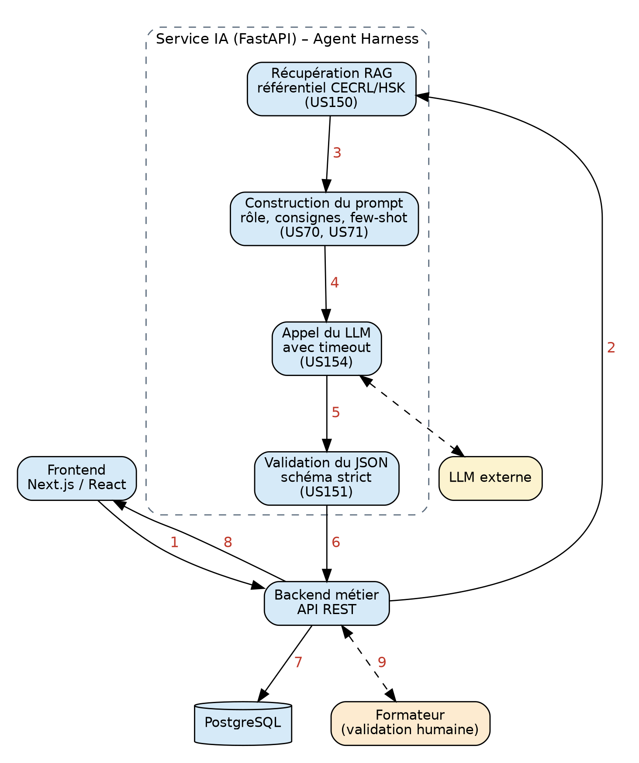
Figure 6.1 – Flux du diagnostic IA entre frontend, backend et service IA

6.4.2. Contrat de sortie
Voici un exemple de réponse validée du service IA. Il s’agit d’une proposition de contrat, à figer dans US151.
{
"niveau_estime": "B1",
"points_faibles": ["grammaire", "vocabulaire"],
"phase_assimil": "activation",
"sources_rag": ["CECRL-B1-production-ecrite"],
"statut_analyse": "termine"
}

6.4.3. Contrat REST
Le tableau 6.7 présente les endpoints du service IA. [Noms provisoires, à valider en Sprint Planning.]
Tableau 6.7 – Endpoints du service IA
Module | Endpoint du service IA | Appelé par | Sprint
DIAGNOSTIC | POST /ia/diagnostic/analyse | Backend, après le test | S3
RECOMMANDATION | POST /ia/recommandation/exercices | Backend, après le diagnostic ou un exercice | S4
CHATBOT | POST /ia/chatbot/message (via /chatbot/message du backend, US67) | Backend, à chaque message | S5
PRONONCIATION | POST /ia/prononciation/analyse (via /audio/upload, US77) | Backend, après envoi de l’audio | S6

6.4.4. Règles transversales et déploiement
- Les clés d’API sont hors dépôt et jamais exposées.
- Chaque appel est journalisé dans LogIA avec le module, le modèle et la version.
- Les données personnelles sont masquées avant envoi au fournisseur.
- La réponse du chatbot doit arriver en moins de 2 secondes (RG13).
- En cas de coupure réseau, le centre s’appuie sur la connexion de secours (US141) et, pour la démonstration, sur un jeu de réponses préenregistrées.
Le service IA est un conteneur Docker placé à côté du frontend et du backend (US137), dans les mêmes environnements dev, test et prod (US139) ; ses tests sont exécutés dans la chaîne d’intégration continue (US138).

6.4.5. Critères d’évaluation du module
L’évaluation de la qualité du module IA, présentée au chapitre 9, s’appuiera sur les critères suivants (tableau 6.8).
Tableau 6.8 – Critères d’évaluation du module IA
Critère | Mesure | Référence
Validité des sorties | Part des réponses du LLM conformes au schéma JSON | US151, RG08
Cohérence du niveau estimé | Accord entre le niveau estimé et le niveau attendu sur le jeu de cas validé par le référent pédagogique | US152
Accord IA–formateur | Part des niveaux confirmés par le formateur sans correction [seuil à fixer] | validerNiveau
Temps de réponse | Réponse du chatbot en moins de 2 secondes | RG13
Robustesse | Gestion du timeout et du résultat « en attente » sans perte de données | US154, RG10

6.4.6. Risques
Tableau 6.9 – Risques liés à l’intégration de l’IA
Risque | Probabilité / impact | Réponse
Erreur ou biais du LLM sur le niveau estimé | Moyenne / fort | Validation par le formateur (modèle hybride), traçabilité LogIA, jeu de cas de test (US152)
Sprint S3 plein (66 points) et cœur IA non démarré | Élevée / fort | Démarrer tout de suite ; US150 en version simplifiée ; QA en parallèle sur US152
Dépendance au fournisseur LLM (coût, quota, indisponibilité) | Moyenne / fort | Timeout et résultat « en attente » (US154) ; clés hors dépôt ; interface interchangeable
Coupures d’électricité et de réseau pendant la démonstration | Moyenne / moyen | Vérifier US141 et US142 ; jeu de réponses de démonstration préenregistré
Jeu de cas de test sans validation pédagogique | Moyenne / moyen | Impliquer le référent pédagogique dès S3
Mémoire en retard | Moyenne / moyen | Un chapitre par sprint

Conclusion du chapitre
Le module IA repose sur un Agent Harness autour d’un LLM externe, exposé en microservice REST et isolé de la base de données par le backend. Il met l’IA au service de la méthode Assimil et d’un modèle hybride où le formateur supervise et valide. Ce choix répond à la contrainte de délai du MVP et à la couverture des cinq langues, au prix d’une dépendance réseau maîtrisée par le timeout, la validation stricte et l’interface interchangeable. La partie suivante présente la réalisation de cette architecture.

